# 受理亲情网省内版测试记录

打开菜单

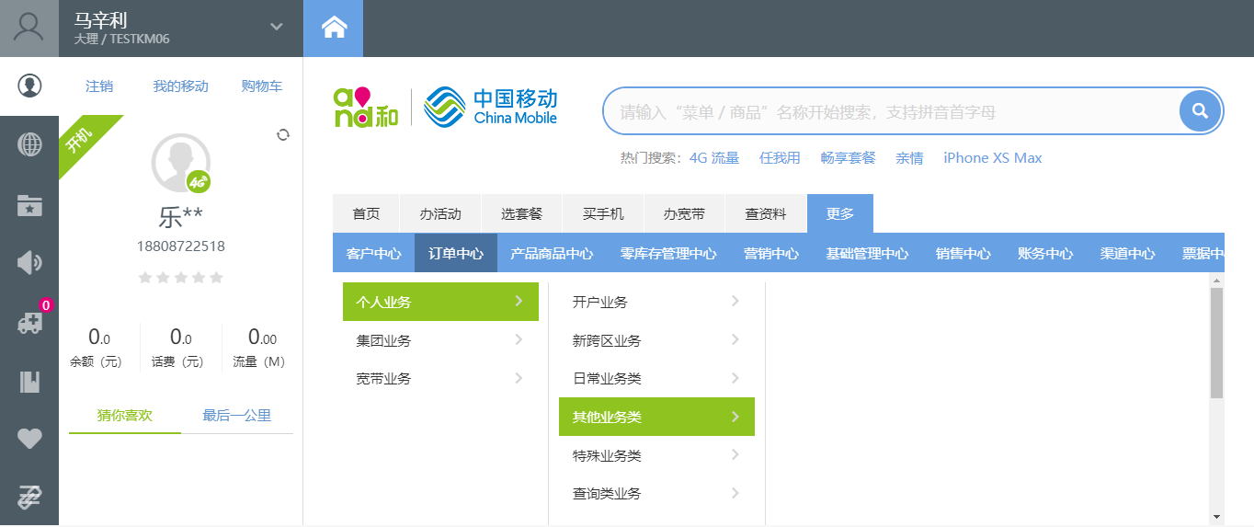

进入亲情网办理菜单

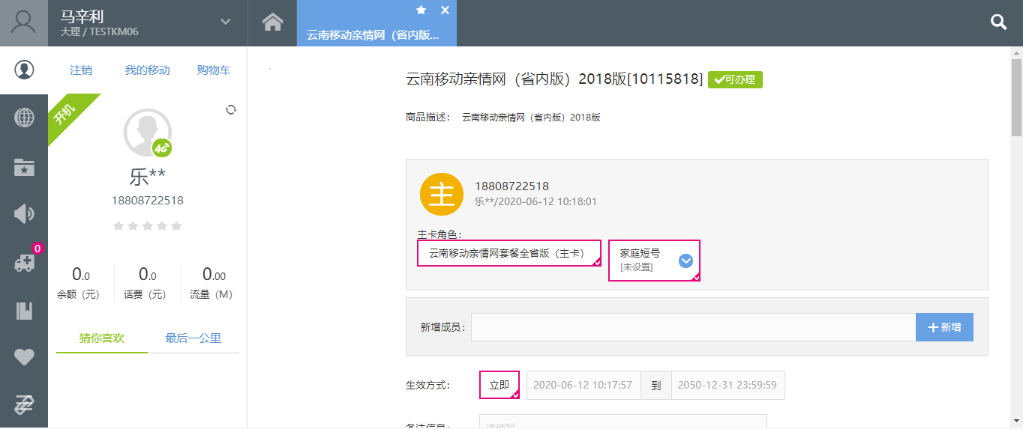

设置主卡家庭短号

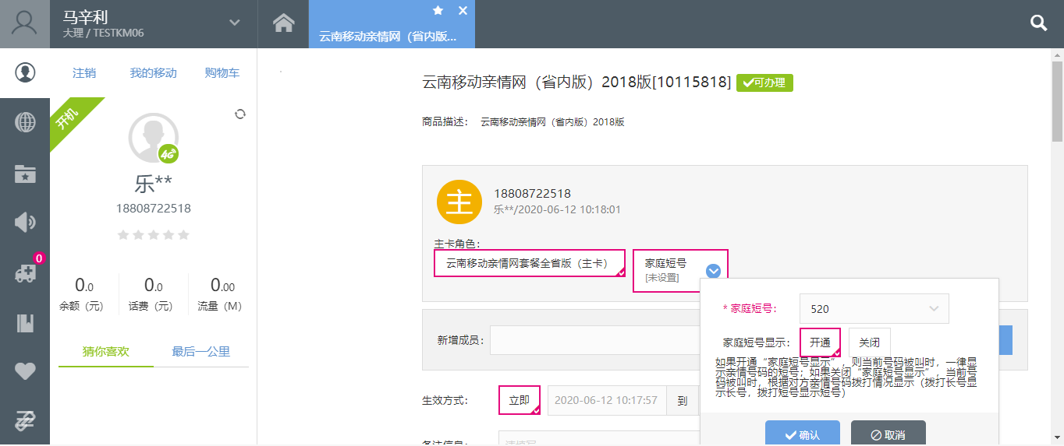

设置家庭成员短号

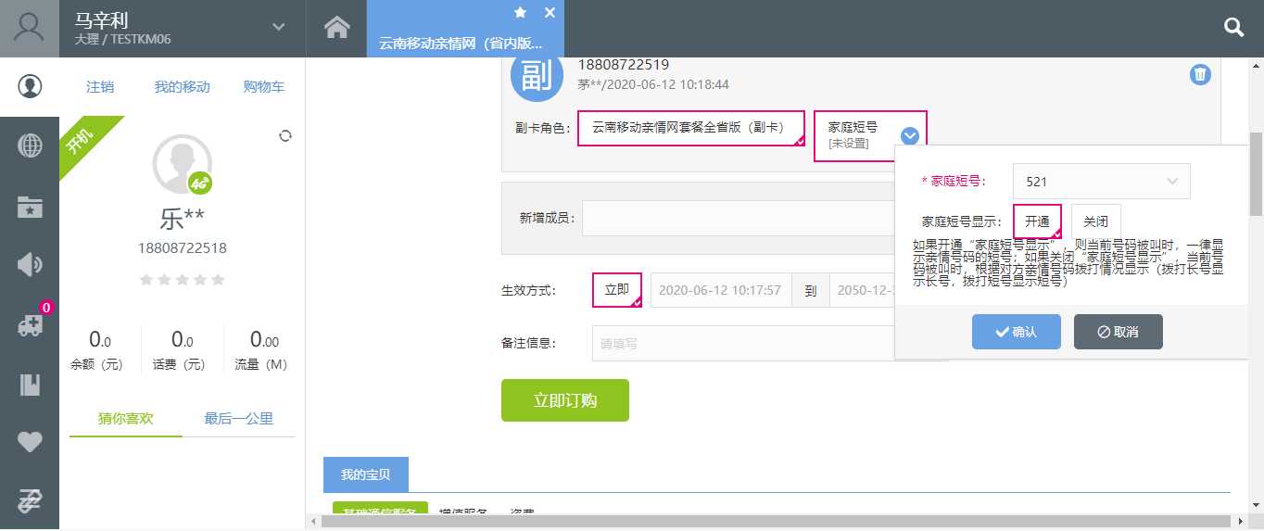

设置家庭成员短号

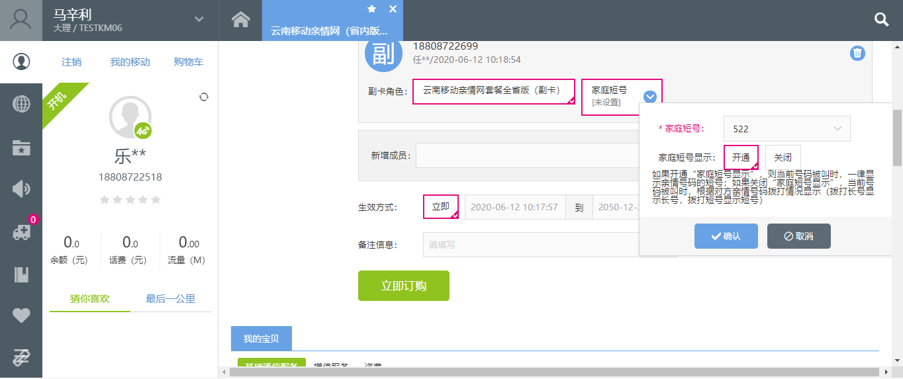

点击提交,受理信息：业务校验失败:OCB000001617：业务规则【10109250031】 获取业务副卡异地限制参数异常  
业务规则【10250506002】 获取业务副卡个数限制异常  
业务规则【10255506102】 18808722699：停机状态不允许办理此业务！  
业务规则【10109250031】 获取业务副卡异地限制参数异常  
业务规则【10109250031】 获取业务副卡异地限制参数异常  
业务规则【10109250031】 获取业务副卡异地限制参数异常  
业务规则

